
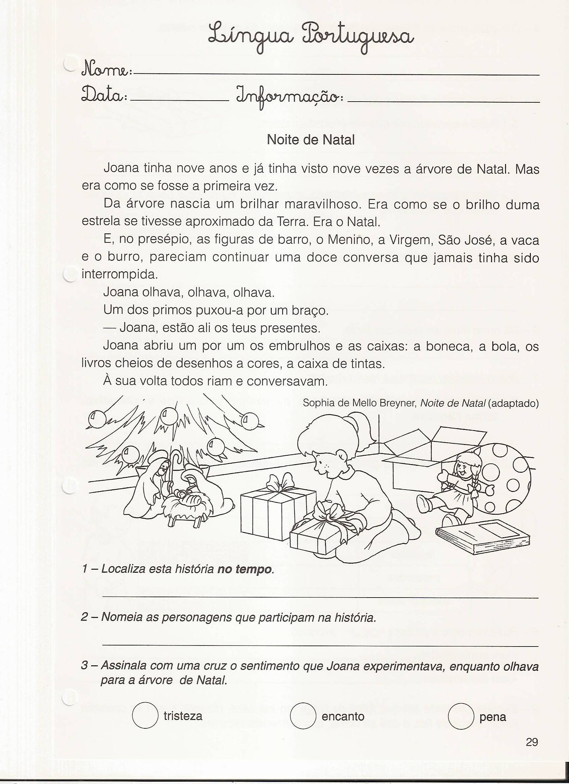
Ficha de Avaliação Sumativa de L.Portuguesa – 4ºAno - 1º Trimestre

Nome: ___________________________________ Data: __ /___/______
Professora: ____________________ Avaliação: ____________________
